|  |
| --- |
| Programming Report 2 |
| 2019-2학기 프로그래밍 04분반 |

|  |
| --- |
| 소프트웨어학부 20194561 조나단  2019/10/13  jona527111@gmail.com |

# 코드 실행 환경

GNU gdb 8.1 (Visual Studio Code), Windows 10

운영체제 언어 (Locale) 가 영어로 설정되어 있어 콘솔에 한글 표시가 되지 않아 영어로 작성한 점 양해 부탁드립니다. 모든 출력문 위에 주석으로 한국어 출력을 작성하였습니다.

# 표준 입력으로 받은 정수 n에 대하여 1부터 n까지의 홀수의 합을 구하는 함수를 재귀함수로 작성하고, 합이 출력되도록 프로그램을 작성하시오.

## 문제 해결 방법

먼저 N을 입력 받은 후에 재귀함수 oddsum()을 이용해서 홀수의 합을 구합니다. oddsum() 함수는 입력받은 N이 홀수이면 1이 될 때 까지의 합을 구하고, 짝수이면 N – 1 부터 시작해 1이 될 때 까지의 합을 구합니다.

## 수행 결과 예시

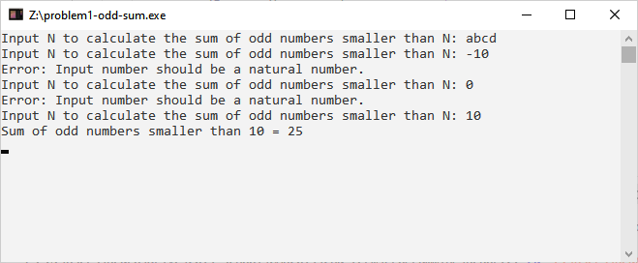

문자열, 음수, 0, 자연수 입력 결과

# 아래 출력 결과를 참고하여 피보나츠 수를 구하는 함수를 재귀함수로 작성하시오. 표준입력으로 정수 n을 입력 받아 처음부터 n번째의 피보나츠 수를 모두 출력하는 프로그램을 작성하시오.

## 문제 해결 방법

표준 입력 scanf() 함수를 사용해서 자연수 N을 입력받은 후에 재귀함수 fibonacci() 함수를 이용해서 각 항의 값을 출력합니다. 피보나치 수가 Fn = Fn-1 + Fn-2, F1 = 1, F0 = 0; 인 것을 그대로 적용해서 프로그래밍 하였습니다.

## 수행 결과 예시

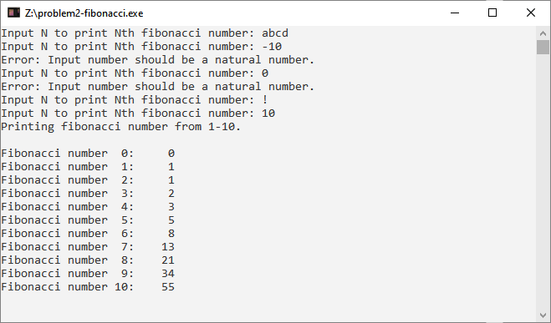

문자열, 음수, 0, 특수문자, 자연수 입력 결과

# 재귀함수를 이용하여 입력 받은 3자리의 정수를 16진수로 연산하여 출력하는 프로그램을 작성하시오.

## 문제 해결 방법

입력 N을 tohex() 함수에 대입해 먼저 N을 16으로 나눈 나머지를 16진수로 표현하고 (0~9, A~F), N이 16보다 클 경우에는 N을 16으로 나눈 몫을 다시 tohex() 함수에 대입해 출력하도록 프로그래밍 하였습니다.

## 수행 결과 예시

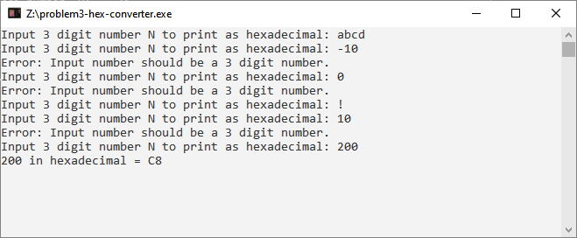

문자열, 음수, 0, 특수문자, 2자리 수, 2자리 자연수 입력 결과

# 아래와 같이 3x3 이차원 배열 a가 있을 때, 하나의 arysum() 함수를 이용하여 flag에 따라 4가지 다른 연산의 합을 수행하도록 프로그램을 하시오.

## 문제 해결 방법

이차원 배열, flag 값을 매개변수로 가지는 arysum() 함수를 이용해 입력한 flag, 주어진 이차원 배열을 대입해 계산 값을 출력합니다. flag를 구별하기 위해서 switch-case 문을 사용해 계산한 결과를 반환하도록 프로그래밍 하였습니다.

## 수행 결과 예시

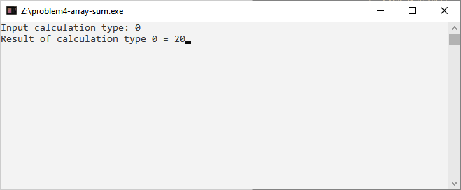

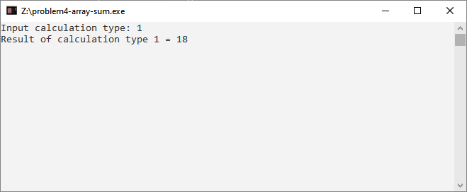

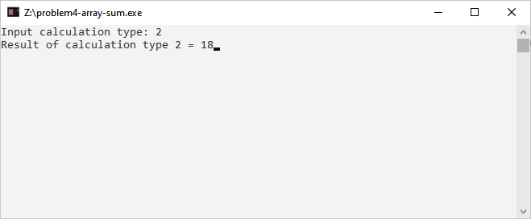

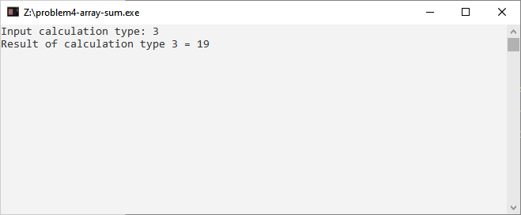

정상 실행 결과

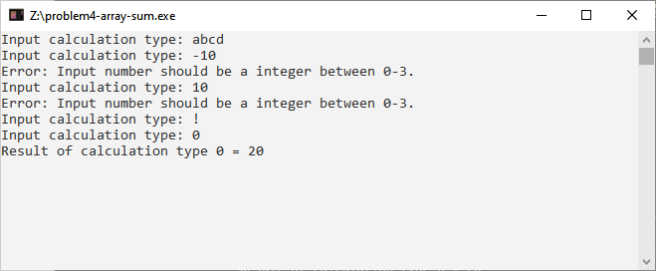

문자, 음수, 범위를 벗어난 양수, 특수문자 입력 결과

# 10장 P58의 주요 문자 관련 함수의 기능을 참고하여 문자를 검사, 변경등의 기능을 수행하는 함수를 정의(함수를 만들어서 사용)하고, 아래 실행 결과가 나오도록 프로그램하시오.

## 문제 해결 방법

문자의 유형을 판별하는 함수 myisupper(), myislower(), myisnumber(), 문자를 변형하는 함수 mytoupper(), mytolower(), mirrornumber(), 문자열을 변형하는 함수 mymanipulator()를 사용해 기본값 문자열과 입력받은 문자열을 변형하도록 제작하였습니다. 입력한 문자열을 포인터 변수로 입력받아 call-by-reference 형태로 바로 값을 변형하도록 제작하였습니다.

## 수행 결과 예시

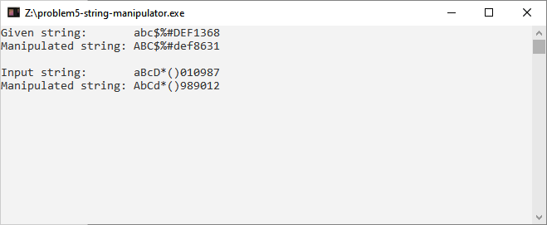

문자열 입력 결과